Okręgowy Szpital Kolejowy w Katowicach - s.p.z.o.z.
Panewnicka 65
40-760 Katowice

Pismo: AZP/11/P/2025 Katowice dnia: 09.05.2025 r.

WYKONAWCY
ubiegający się o zamówienie publiczne

WYJAŚNIENIA TREŚCI

SPECYFIKACJI WARUNKÓW ZAMÓWIENIA - 18

dotyczy: postępowania o udzielenie zamówienia publicznego, prowadzonego w trybie podstawowym
pn. ”Dostawa wyrobów medycznych jednorazowego oraz wielorazowego użytku”;
nr postępowania: AZP/11/P/2025

Zamawiający, Okręgowy Szpital Kolejowy w Katowicach - s.p.z.o.z., działając na podstawie art. 284 ust. 6 ustawy z dnia 11 września 2019 r. – Prawo zamówień publicznych (t.j. Dz. U. z 2024 r. poz. 1320), udostępnia poniżej treść zapytań do Specyfikacji Warunków Zamówienia (zwanej dalej ”SWZ”) wraz z wyjaśnieniami:

Pakiet 1, pozycja 4
- Czy Zamawiający dopuści strzykawki 20ml pakowane po 100 szt. i wycenę za opakowanie a’100 szt. z odpowiednim przeliczeniem ilości?
Odp.:
Zamawiający dopuszcza w Pakiecie nr 1 poz. 4 strzykawki 20 ml pakowane po 100 szt. i wycenę za opakowanie a’100 szt. z odpowiednim przeliczeniem ilości.
Pakiet 1, pozycja 4
- Czy Zamawiający dopuści strzykawki 20ml z rozszerzeniem do 24ml?
Odp.:
Zamawiający dopuszcza w Pakiecie nr 1 poz. 4 strzykawki 20ml z rozszerzeniem do 24 ml.
Pakiet 1, pozycja 6
- Czy Zamawiający dopuści strzykawki 100ml ścięte pod kątem 45 stopni, z dwoma łącznikami redukcyjnymi luer w zestawie, o konstrukcji stożka i łączników jak na załączonym zdjęciu?
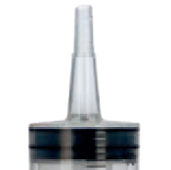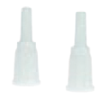
Odp.:
Zamawiający dopuszcza w Pakiecie nr 1 poz. 6 strzykawki 100 ml ścięte pod kątem 45 stopni, z dwoma łącznikami redukcyjnymi luer w zestawie.

Pakiet 1, pozycja 6
- Czy Zamawiający dopuści wycenę strzykawek cewnikowych za opakowanie a’25 szt. z odpowiednim przeliczeniem ilości?
Odp.:
Zamawiający dopuszcza w Pakiecie nr 1 poz. 6 wycenę strzykawek cewnikowych za opakowanie a’25 szt. z odpowiednim przeliczeniem ilości.

Pakiet 3, pozycja 1
- Czy Zamawiający dopuści strzykawki do insuliny 1ml z niezintegrowaną igłą (0,4 x 13mm)?
Odp.:
Zamawiający nie dopuszcza w Pakiecie nr 3 poz. 1 strzykawki do insuliny 1ml z niezintegrowaną igłą (0,4 x 13mm).

Pakiet 4 pozycja 1
- Czy Zamawiający dopuści igły iniekcyjne bezpieczne dostępne w następujących rozmiarach: 0,7mm x 30mm, 0,9mm x 40mm, 1,1mm x 40mm, 1,2mm x 40mm?
Odp.:
Zamawiający dopuszcza w Pakiecie nr 4 poz. 1 igły iniekcyjne bezpieczne o zaoferowanych rozmiarach.

Pakiet 4 pozycja 1
- Czy Zamawiający dopuści igły iniekcyjne bezpieczne dostępne w następujących rozmiarach 0,5-1,2 mm:
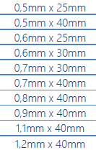?
Odp.:
Zamawiający dopuszcza w Pakiecie nr 4 poz. 1 igły iniekcyjne bezpieczne o zaoferowanych rozmiarach.

Pakiet 5 pozycja 1
- Czy Zamawiający dopuści przyrząd do przetaczania płynów infuzyjnych, komora kroplowa z miękkiego elastycznego PCV (bez ftalanów) o długości 60 mm (55mm w części przezroczystej), całość wolna od ftalanów i lateksu, igła biorcza z ABS ścięta czteropłaszczyznowo, odpowietrznik zaopatrzony w filtr powietrza o skuteczności filtracji bakterii (BFE) min 99,99%-oraz wirusów (VFE) minimum 99,99%. zacisk rolkowy wyposażony w uchwyt na dren oraz możliwość zabezpieczenia igły biorczej po użyciu (dodatkowa pochewka) ,nazwa producenta bezpośrednio na przyrządzie, dren o dł. 150 cm, objętość wypełnienia drenu 11 ml, dren o średnicy 3 mm, opakowanie papier-folia ciasne uniemożliwiające niekontrolowane przemieszczanie się przyrządu (bez opaski). Opakowanie jednostokowe z piktogramem sterylizacji tlenkiem etylenu?
Odp.:
Zamawiający dopuszcza w Pakiecie nr 5 poz. 1 przyrząd do przetaczania płynów infuzyjnych o zaoferowanych parametrach.
Pakiet 5 pozycja 2
- Czy Zamawiający dopuści przyrząd do przetaczania płynów infuzyjnych, bursztynowy - do leków światłoczułych, komora kroplowa z miękkiego elastycznego PVC (bez ftalanów) o długości 60 mm (55mm w części przezroczystej), całość wolna od ftalanów i lateksu, igła biorcza stożkowa czteropłaszczyznowa, dwukanałowa z ABS wzmocniony włóknem szklanym, zacisk rolkowy wyposażony w uchwyt na dren oraz możliwość zabezpieczenia igły biorczej po użyciu (dodatkowa pochewka), nazwa producenta na opakowaniu jednostkowym, dren o dł. 150 cm, objętość wypełnienia drenu 11 ml, dren o średnicy 3 mm, opakowanie papier-folia ciasne uniemożliwiające niekontrolowane przemieszczanie się przyrządu (bez opaski). Opakowanie kodowane kolorystycznie, sterylny.
Odp.:
Zamawiający dopuszcza w Pakiecie nr 5 poz. 2 przyrząd do przetaczania płynów infuzyjnych o zaoferowanych parametrach.

Pakiet 5 pozycja 3
- Czy Zamawiający dopuści przyrząd do przetaczania krwi i preparatów krwiopochodnych/ transfuzji, z komora kroplowa z PVC o długości 90mm w części przezroczystej, z odpowietrznikiem, zatyczka filtra w kolorze czerwonym, pojemność komory 21 ml, całość bez zawartości ftalanów i lateksu, bez zawartości bisfenolu A ( BPA), zacisk rolkowy wyposażony w uchwyt na dren oraz możliwość zabezpieczenia igły biorczej po użyciu (dodatkowa pochewka), nazwa producenta bezpośrednio na przyrządzie, dren o dł. 150 cm, opakowanie papier-folia ciasne uniemożliwiające niekontrolowane przemieszczanie się przyrządu (bez opaski), opakowanie kolorystyczne - nadruk w kolorze czerwonym, sterylny.
Odp.:
Zamawiający dopuszcza w Pakiecie nr 5 poz. 3 przyrząd do przetaczania krwi i preparatów krwiopochodnych/ transfuzji o zaoferowanych parametrach.
Pakiet 5 pozycja 6-8
- Czy Zamawiający dopuści wycenę kraników za opakowanie a’50 szt. z odpowiednim przeliczeniem ilości?
Odp.:
Zamawiający dopuszcza w Pakiecie nr 5 poz. 6-8 wycenę kraników za opakowanie a’50 szt. z odpowiednim przeliczeniem ilości.
Pakiet 5 pozycja 9
- Czy Zamawiający dopuści łącznik bezigłowy o następujących parametrach:
• Obudowa wykonana z transparentnego materiału – poliwęglanu
• Wysokiej jakości silikonowa membrana pozwala na wielokrotne iniekcje portu
• Płaska powierzchnia wstrzyknięcia – gładko i równo zakończona membrana portu ułatwiająca dezynfekcję
• Nie zawiera metalu, może być stosowany podczas badania MRI
• Zakończenie męskie portu zabezpieczone aplikatorem umożliwiającym jałowe wyciągnięcie z opakowania
• port bezigłowy o długości 24mm (bez aplikatora/zatyczki)
• z podzielną membraną, gdzie płyn przepływa przez środek, z zerowym wypływem wstecznym, bez wyrzutu pozytywnego
• Nie zawiera lateksu
• Nie zawiera ftalanów
• Czas użytkowania 7 dni lub 350 aktywacji
• Okres ważności: 3 lata
• Objętość wypełnienia 0,09ml
• Wysoki przepływ 350ml/min
• Wytrzymałość na ciśnienie płynu iniekcyjnego 3 bary (44 PSI)
• Wytrzymałość na ciśnienie zwrotne 2 bary (29 PSI)
• Sterylizowany tlenkiem etylenu
• Opakowanie jednostkowe: papier-folia
• Ilość w opakowaniu : 100 szt.

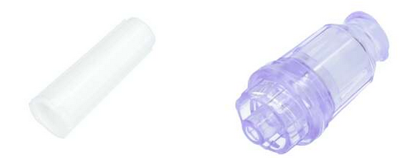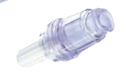

Odp.:
Zamawiający dopuszcza w Pakiecie nr 5 poz. 9 łącznik bezigłowy o zaoferowanych parametrach.

Pakiet nr 5 pozycja 11
- Czy Zamawiający dopuści koreczki w opak. zbiorczym a’250 szt. oraz ich wycenę za opak.
a’250 szt. z odpowiednim przeliczeniem ilości?
Odp.:
Zamawiający dopuszcza w Pakiecie nr 5 poz. 11 koreczki w opak. zbiorczym a’250 szt. oraz ich wycenę za opak. a’250 szt. z odpowiednim przeliczeniem ilości.

Pakiet nr 5 pozycja 12
- Czy Zamawiający dopuści zestaw przedłużający z bezigłowym zaworem o następujących parametrach:
▪ Obudowa wykonana z transparentnego materiału – poliwęglanu
▪ Wysokiej jakości silikonowa membrana pozwala na wielokrotne iniekcje portu
▪ Płaska powierzchnia wstrzyknięcia – gładko i równo zakończona membrana portu ułatwiająca dezynfekcję
▪ Dren wykonany z transparentnego poliutetanu.
▪ Dren o średnicy 1,0x2,7mm o przepływie 115ml/min.
▪ Dren z zaciskiem ślizgowym - białym
▪ Nie zawiera metalu, może być stosowany podczas badania MRI
▪ Zakończenie męskie portu typu transparentnego zabezpieczone aplikatorem umożliwiającym jałowe wyciągnięcie z opakowania
▪ Czas użytkowania 7 dni lub 350 aktywacji
▪ Dren wyposażony w zacisk przesuwny - biały
▪ Zakończenie męskie zabezpieczone aplikatorem
▪ długość całkowita 15 cm
▪ czas użytkowania 7 dni lub 350 aktywacji
▪ Objętość wypełnienia portu bezigłowego 0,09ml
▪ Objętość wypełnienia zestawu przedłużającego 0,5ml
▪ Przestrzeń martwa 0,001 ml
▪ Wysoki przepływ 350ml/min
▪ Wytrzymałość na ciśnienie płynu iniekcyjnego 3 bary (44 PSI)
▪ Wytrzymałość na ciśnienie zwrotne 2 bary (29 PSI)
▪ nie zawiera lateksu
▪ nie zawiera ftalanów
▪ Sterylizowany tlenkiem etylenu
▪ Opakowanie jednostkowe: papier-folia ?
Odp.:
Zamawiający nie dopuszcza w Pakiecie nr 5 poz. 12 zestawu przedłużającego z bezigłowym zaworem o zaoferowanych parametrach.

Pakiet nr 5 pozycja 13
- Czy Zamawiający dopuści zestaw przedłużający z bezigłowym zaworem (podwójny) o następujących parametrach:
▪ Obudowa wykonana z transparentnego materiału – poliwęglanu
▪ Wysokiej jakości silikonowa membrana pozwala na wielokrotne iniekcje portu
▪ Płaska powierzchnia wstrzyknięcia – gładko i równo zakończona membrana portu ułatwiająca dezynfekcję
▪ Dren wykonany z transparentnego poliutetanu
▪ Średnice drenów 1,0x2,7mm o przepływie 100ml/min.
▪ Długość całkowita 15 cm
▪Długość zaworu bezigłowego 24mm
▪ Dreny wyposażone w zaciski przesuwne – biały i niebieski
▪ Nie zawiera metalu, może być stosowany podczas badania MRI
▪ Zakończenie męskie portu typu transparentnego zabezpieczone aplikatorem umożliwiającym jałowe wyciągnięcie z opakowania
▪ Czas użytkowania 7 dni lub 350 aktywacji
▪ Okres ważności: 3 lata
▪ Objętość wypełnienia portu bezigłowego 0,09ml
▪ Objętość wypełnienia zestawu przedłużającego 0,8ml
▪ Przestrzeń martwa 0,001 ml
▪ Wysoki przepływ 350ml/min
▪ Wytrzymałość na ciśnienie płynu iniekcyjnego 3 bary (44 PSI)
▪ Wytrzymałość na ciśnienie zwrotne 2 bary (29 PSI)
▪ nie zawiera lateksu
▪ nie zawiera ftalanów
▪ Sterylizowany tlenkiem etylenu
▪ Opakowanie jednostkowe: papier-folia ?
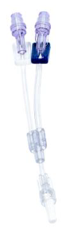
Odp.:
Zamawiający nie dopuszcza w Pakiecie nr 5 poz. 13 zestawu przedłużającego z bezigłowym zaworem (podwójny) o zaoferowanych parametrach.

Pakiet nr 5 pozycja 14
- Czy Zamawiający dopuści zestaw przedłużający z bezigłowym zaworem (potrójny) o następujących parametrach:
▪ Obudowa wykonana z transparentnego materiału – poliwęglanu
▪ Wysokiej jakości silikonowa membrana pozwala na wielokrotne iniekcje portu
▪ Płaska powierzchnia wstrzyknięcia – gładko i równo zakończona membrana portu ułatwiająca dezynfekcję
▪ Dren wykonany z transparentnego poliutetanu
▪ Średnice drenów 1,0x2,7mm o przepływie 100ml/min.
▪ Długość całkowita 15 cm
▪ Długość zaworu bezigłowego 24mm
▪ Dreny wyposażone w zaciski przesuwne – biały i niebieski, czerwony
▪ Nie zawiera metalu, może być stosowany podczas badania MRI
▪ Zakończenie męskie portu typu transparentnego zabezpieczone aplikatorem umożliwiającym jałowe wyciągnięcie z opakowania
▪ Czas użytkowania 7 dni lub 350 aktywacji
▪ Okres ważności: 3 lata
▪ Objętość wypełnienia portu bezigłowego 0,09ml
▪ Objętość wypełnienia zestawu przedłużającego 1,2 ml
▪ Przestrzeń martwa 0,001 ml
▪ Wysoki przepływ 350ml/min
▪ Wytrzymałość na ciśnienie płynu iniekcyjnego 3 bary (44 PSI)
▪ Wytrzymałość na ciśnienie zwrotne 2 bary (29 PSI)
▪ nie zawiera lateksu
▪ nie zawiera ftalanów
▪ Sterylizowany tlenkiem etylenu
▪ Opakowanie jednostkowe: papier-folia ?
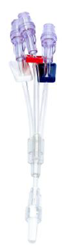
Odp.:
Zamawiający nie dopuszcza w Pakiecie nr 5 poz. 14 zestawu przedłużającego z bezigłowym zaworem (potrójny) o zaoferowanych parametrach.

Pakiet nr 5 pozycja 15
- Czy Zamawiający dopuści zestaw przedłużający z bezigłowym zaworem (podwójny) o następujących parametrach:
▪ Obudowa wykonana z transparentnego materiału – poliwęglanu
▪ Wysokiej jakości silikonowa membrana pozwala na wielokrotne iniekcje portu
▪ Płaska powierzchnia wstrzyknięcia – gładko i równo zakończona membrana portu ułatwiająca dezynfekcję
▪ Dren wykonany z transparentnego poliutetanu
▪ Średnice drenów 3,0x 4,0 mm o przepływie 165 ml/min.
▪ Długość całkowita 15 cm
▪Długość zaworu bezigłowego 24mm
▪ Dreny wyposażone w zaciski przesuwne – biały i niebieski
▪ Nie zawiera metalu, może być stosowany podczas badania MRI
▪ Zakończenie męskie portu typu transparentnego zabezpieczone aplikatorem umożliwiającym jałowe wyciągnięcie z opakowania
▪ Czas użytkowania 7 dni lub 350 aktywacji
▪ Okres ważności: 3 lata
▪ Objętość wypełnienia portu bezigłowego 0,09ml
▪ Objętość wypełnienia zestawu przedłużającego 1,8ml
▪ Przestrzeń martwa 0,001 ml
▪ Wysoki przepływ 350ml/min
▪ Wytrzymałość na ciśnienie płynu iniekcyjnego 3 bary (44 PSI)
▪ Wytrzymałość na ciśnienie zwrotne 2 bary (29 PSI)
▪ nie zawiera lateksu
▪ nie zawiera ftalanów
▪ Sterylizowany tlenkiem etylenu
▪ Opakowanie jednostkowe: papier-folia ?

Odp.:
Zamawiający nie dopuszcza w Pakiecie nr 5 poz. 15 zestawu przedłużającego z bezigłowym zaworem (podwójny) o zaoferowanych parametrach.

Pakiet nr 5 pozycja 16
- Czy Zamawiający dopuści zestaw przedłużający z bezigłowym zaworem (potrójny) o następujących parametrach:
▪ Obudowa wykonana z transparentnego materiału – poliwęglanu
▪ Wysokiej jakości silikonowa membrana pozwala na wielokrotne iniekcje portu
▪ Płaska powierzchnia wstrzyknięcia – gładko i równo zakończona membrana portu ułatwiająca dezynfekcję
▪ Dren wykonany z transparentnego poliutetanu
▪ Średnice drenów 3,0x4,0mm o przepływie 160ml/min.
▪ Długość całkowita 15 cm
▪ Długość zaworu bezigłowego 24mm
▪ Dreny wyposażone w zaciski przesuwne – biały i niebieski, czerwony
▪ Nie zawiera metalu, może być stosowany podczas badania MRI
▪ Zakończenie męskie portu typu transparentnego zabezpieczone aplikatorem umożliwiającym jałowe wyciągnięcie z opakowania
▪ Czas użytkowania 7 dni lub 350 aktywacji
▪ Okres ważności: 3 lata
▪ Objętość wypełnienia portu bezigłowego 0,09ml
▪ Objętość wypełnienia zestawu przedłużającego 3,6 ml
▪ Przestrzeń martwa 0,001 ml
▪ Wysoki przepływ 350ml/min
▪ Wytrzymałość na ciśnienie płynu iniekcyjnego 3 bary (44 PSI)
▪ Wytrzymałość na ciśnienie zwrotne 2 bary (29 PSI)
▪ nie zawiera lateksu
▪ nie zawiera ftalanów
▪ Sterylizowany tlenkiem etylenu
▪ Opakowanie jednostkowe: papier-folia ?
Odp.:
Zamawiający nie dopuszcza w Pakiecie nr 5 poz. 16 zestawu przedłużającego z bezigłowym zaworem (potrójny) o zaoferowanych parametrach.

Pakiet nr 5 pozycja 17
- Czy Zamawiający wydzieli lub usunie ww. pozycje do osobnego zadania? Zwiększy to konkurencyjność postępowania, umożliwi również złożenie ofert większej liczbie wykonawców a Państwu pozyskanie rzeczywiście korzystnych ofert.
Odp.:
Zamawiający nie zmienia pierwotnego zapisu Formularza cenowego (Załącznik nr 2 do SWZ) w zakresie Pakietu nr 5.

Pakiet nr 5 pozycja 17
- Czy Zamawiający dopuści opatrunek przezroczysty z folii PU do zabezpieczania kaniul obwodowych i cewników do żył centralnych, z wycięciem umożliwiającym dopasowanie opatrunku do założonej kaniuli, z systemem aplikacji typu ramka, z jedną taśmą do opisu, ze skrzydełkami wzmocnionymi od wewnątrz włókniną, ze wzmocnionym obrzeżem włókniną, z dwoma paskami mocującymi z włókniny, z klejem akrylowym nakładanym metodą ciągłą. Opakowanie papier-papier, I klasa sterylna rozmiar 8,5 cm x 11,5 cm?
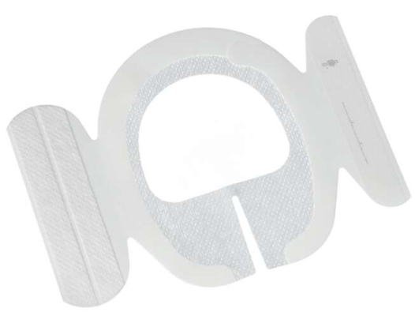
Odp.:
Zamawiający dopuszcza w Pakiecie nr 5 poz. 17 asortyment o zaoferowanych parametrach.

Pakiet nr 5 pozycja 18
- Czy Zamawiający wydzieli lub usunie ww. pozycje do osobnego zadania? Zwiększy to konkurencyjność postępowania, umożliwi również złożenie ofert większej liczbie wykonawców a Państwu pozyskanie rzeczywiście korzystnych ofert.
Odp.:
Zamawiający nie zmienia pierwotnego zapisu Formularza cenowego (Załącznik nr 2 do SWZ) w zakresie Pakietu nr 18.

Pakiet nr 5 pozycja 19
- Czy Zamawiający dopuści kaniule dożylne bezpieczne bez portu Introcan Safety® 3 firmy B.Braun z cewnikiem z poliuretanu, posiadające 4 wtopione paski RTG, nie zawierające lateksu, PCV, DEHP. Wyposazone w duże elastyczne skrzydełka, z zastawką antywypływową, wyposażone w technologię dwustopniowej identyfikacji potwierdzenia umiejscowienia igły w żyle, zatyczk z filtrem hydrofobowym, wyposażona w metalowy zatrzask bezpieczeństwa – nie wymaga aktywacji przez użytkownika – technologia pasywna, dostępne w następujących rozmiarach:
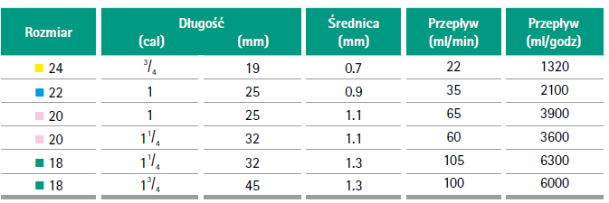?
Odp.:
Zamawiający dopuszcza w Pakiecie nr 5 poz. 19 asortyment o zaoferowanych parametrach.

Pakiet nr 5 pozycja 20
- Czy Zamawiający dopuści kaniule dożylne bezpieczne z portem o następujących parametrach:
- Posiada pasywne zabezpieczenie przed zakłuciem - ostra część igły (mandrynu) po wyciągnięciu zostanie samoistnie
- osłonięta elementem zabezpieczającym chroniąc użytkownika przed przypadkowym zakłuciem lub zranieniem
- Igła (mandryn) wykonana ze stali nierdzewnej z ostrzem typu back-cut
- Cewnik kaniuli wykonany z poliuretanu (PUR), wyposażony w 6 pasków kontrastujących w RTG
- Kaniula wyposażona w kolorystycznie barwione skrzydełka z możliwością przyszycia do skóry oraz w samodomykający się koreczek portu górnego (z trzpieniem powyżej krawędzi) barwiony kolorystycznie zależnie od rozmiaru
- Uchwyt umożliwiający wykonanie wkłucia jedną ręką
- Filtr hydrofobowy zabezpieczający przed wypływem krwi po wprowadzeniu kaniuli do naczynia
- Dostępna w różnych rozmiarach od 14 G do 24 G
- Jednorazowego użytku
- Nie zawiera lateksu
- Nie zawiera ftalanów
- Sterylizowana tlenkiem etylenu
- Pakowanie: 1 sztuka – twardy blister (PVC + TYVEC) z kolorowym zadrukiem zgodnym z identyfikacją kolorystyczną rozmiaru

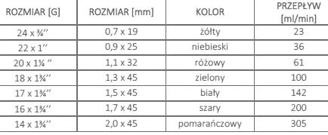
Odp.: 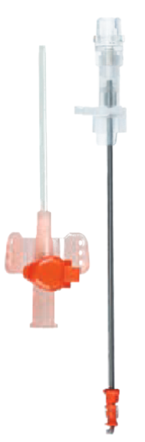
Zamawiający dopuszcza w Pakiecie nr 5 poz. 20 kaniule dożylne bezpieczne z portem o zaoferowanych parametrach.

Pakiet nr 5 pozycja 20
- Czy Zamawiający dopuści wycenę kaniul za opakowanie a’50 szt. z odpowiednim przeliczeniem ilości?
Odp.:
Zamawiający dopuszcza w Pakiecie nr 5 poz. 20 wycenę kaniul za opakowanie a’50 szt. z odpowiednim przeliczeniem ilości.

Pakiet 6 pozycja 1
- Czy Zamawiający dopuści prowadnice dostępne w następujących rozmiarach i długościach: 6Fr (53,5cm), 10Fr (60cm, 80cm), 15Fr (60cm, 80cm)?
Odp.:
Zamawiający dopuszcza w Pakiecie nr 6 poz. 1 prowadnice w zaoferowanych rozmiarach i długościach.

Pakiet 6 pozycja 1
- Czy Zamawiający dopuści prowadnice bez plastikowej osłonki w opakowaniu?
Odp.:
Zamawiający dopuszcza w Pakiecie nr 6 poz. 1 prowadnice bez plastikowej osłonki w opakowaniu.

Pakiet 6 pozycja 2
- Czy Zamawiający dopuści prowadnice dostępne w 3 rozmiarach:

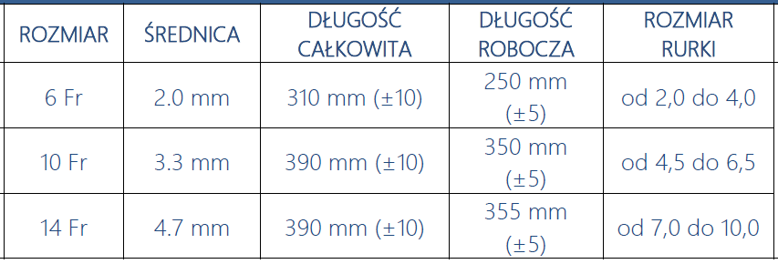
Odp.:
Zamawiający dopuszcza w Pakiecie nr 6 poz. 2 prowadnice w 3 zaoferowanych rozmiarach.

Pakiet 6 pozycja 7
- Czy Zamawiający dopuści igłę do znieczuleń podpajęczynówkowych 26G o długości 120mm z prowadnicą?
Odp.:
Zamawiający dopuszcza w Pakiecie nr 6 poz. 7 igłę do znieczuleń podpajęczynówkowych 26G o długości 120 mm z prowadnicą.

Pakiet 6 pozycja 9
- Czy Zamawiający dopuści układ oddechowy dwururowy karbowany do aparatu do znieczulania dla dorosłych o następujących parametrach:
▪ wykonany z wysokiej jakości EVA oraz PP
▪ uniwersalne połączenie 22M/15F oraz 22F umożliwiające podłączenie do kompatybilnych
produktów oraz urządzeń do wentylacji mechanicznej lub aparatu do znieczulenia
▪ regulowana długość obwodu umożliwiająca dopasowanie długości układu oddechowego oraz
optymalizację przestrzeni martwej
▪ rozciągliwe ramiona o długości maksymalnej 200 cm połączone łącznikiem y
▪ dodatkowa rozciągliwa rura o długości maksymalnej 160 cm
▪ bezlateksowy worek oddechowy o pojemności 2l oraz łącznik
▪ rozłączalne kolanko z portem luer-lock z koreczkiem
▪ jednorazowego użytku
▪ nie zawiera lateksu
▪ nie zawiera ftalanów
▪ sterylny, sterylizowany tlenkiem etylenu
▪ pakowanie: 1 sztuka / papier-folia

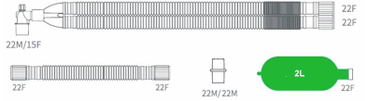
Odp.:
Zamawiający dopuszcza w Pakiecie nr 6 poz. 9 układ oddechowy dwururowy karbowany do aparatu do znieczulania dla dorosłych o zaoferowanych parametrach.

Pakiet 6 pozycja 10
- Czy Zamawiający dopuści układ oddechowy dwururowy karbowany do aparatu do znieczulania pediatryczny o następujących parametrach:
▪ wykonany z wysokiej jakości EVA oraz PP
▪ uniwersalne połączenie 22M/15F oraz 22F umożliwiające podłączenie do kompatybilnych
produktów oraz urządzeń do wentylacji mechanicznej lub aparatu do znieczulenia
▪ regulowana długość obwodu umożliwiająca dopasowanie długości układu oddechowego oraz
optymalizację przestrzeni martwej
▪ rozciągliwe ramiona o długości maksymalnej 160 cm połączone łącznikiem y
▪ dodatkowa rozciągliwa rura o długości maksymalnej 100 cm
▪ bezlateksowy worek oddechowy o pojemności 1l oraz łącznik
▪ rozłączalne kolanko z portem luer-lock z koreczkiem
▪ jednorazowego użytku
▪ nie zawiera lateksu
▪ nie zawiera ftalanów
▪ sterylny, sterylizowany tlenkiem etylenu
▪ pakowanie: 1 sztuka / papier-folia
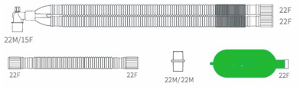?
Odp.:
Zamawiający dopuszcza w Pakiecie nr 6 poz. 10 układ oddechowy dwururowy karbowany do aparatu do znieczulania pediatryczny o zaoferowanych parametrach.

Pakiet 6 pozycja 13
- Czy Zamawiający dopuści maskę kraniową z balonikiem kontrolnym z oznaczeniem rozmiaru maski oraz maksymalnej objętości mankietu oraz kompatybilności z MRI (bez numeru LOT), z nr LOT na opakowaniu jednostkowym?
Odp.:
Zamawiający nie dopuszcza w Pakiecie nr 6 poz. 13 maski kraniowej z balonikiem kontrolnym o zaoferowanych parametrów.
Pakiet nr 6, pozycja 16
- Czy Zamawiający dopuści igłę 25G z prowadnicą?
Odp.:
Zamawiający dopuszcza w Pakiecie nr 6 poz. 16 igłę 25G z prowadnicą.

Pakiet nr 6, pozycja 16
- Czy Zamawiający dopuści igłę 24G bez prowadnicy zamiast igły 25G?
Odp.:
Zamawiający nie dopuszcza w Pakiecie nr 6 poz. 16 igły 24G bez prowadnicy.

Pakiet nr 7, pozycja 9-10
- Czy Zamawiający dopuści strzykawki do pomp z pojedynczą skalą pomiarową?
Odp.:
Zamawiający nie dopuszcza w Pakiecie nr 7 poz. 9-10 strzykawki do pomp z pojedynczą skalą pomiarową.

Pakiet nr 7, pozycja 9-10
- Czy Zamawiający dopuści wycenę strzykawek do pomp za opakowanie a’25 szt. z odpowiednim przeliczeniem ilości z zaokrągleniem w górę do pełnych opakowań?
Odp.:
Zamawiający dopuszcza w Pakiecie nr 7 poz. 9-10 wycenę strzykawek do pomp za opakowanie a’25 szt. z odpowiednim przeliczeniem ilości z zaokrągleniem w górę do pełnych opakowań.

Pakiet nr 7, pozycja 9-10
- Czy Zamawiający dopuści wycenę strzykawek do pomp za opakowanie a’60 szt. z odpowiednim przeliczeniem ilości?
Odp.:
Zamawiający dopuszcza w Pakiecie nr 7 poz. 9-10 wycenę strzykawek do pomp za opakowanie a’60 szt. z odpowiednim przeliczeniem ilości.

Pakiet nr 7, pozycja 12
- Czy Zamawiający dopuści przyrząd bez zastawki z filtrem przeciwbakteryjnym 0,1 µm?
Odp.:
Zamawiający nie dopuszcza w Pakiecie nr 7 poz. 12 przyrządu bez zastawki z filtrem przeciwbakteryjnym 0,1 µm.

Pakiet nr 7, pozycja 13
- Czy Zamawiający dopuści przyrząd do długotrwałego aspirowania cytostatyków o następujących parametrach:
▪ Łatwy w obsłudze, ergonomiczny kształt
▪ Korpus z ABSu z radełkowaną powierzchnią, zapewniającą pewny chwyt
▪ Ostry kolec biorczy o dł.20 mm, umożliwiający szczelne i bezpieczne połączenie z pojemnikami o różnej pojemności
▪ Wyżłobienie kolca biorczego na dł.10 mm, gwarantujące całkowite opróżnienie pojemnika
▪ Szczelna zatyczka samozatrzaskowa zabezpieczająca łącznik przed zanieczyszczeniem
▪ Z filtrem bakteryjnym (powietrza) 0,1 µm i cząsteczkowym(płynu) 5µm
▪ Bez zastawki
▪ Łącznik luer lock żeński kompatybilny z wyrobami o zakończeniu luer lub luer lock męski
▪ Pozbawiony lateksu, PCV oraz ftalanów
▪ Wyrób niepirogenny
▪ Jednorazowego użytku
▪ Sterylizowany tlenkiem etylenu
▪ Pakowanie: 1 sztuka/papier-folia

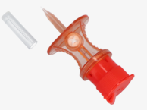
Odp.:
Zamawiający dopuszcza w Pakiecie nr 7 poz. 13 przyrząd do długotrwałego aspirowania cytostatyków o zaoferowanych parametrach.

Pakiet nr 7, pozycja 14
- Czy Zamawiający dopuści kolec przelewowy sterylny do przelewania płynów infuzyjnych bez gumowego korka, o konstrukcji jak na załączonym zdjęciu?
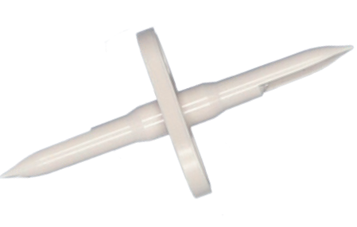
Odp.:
Zamawiający dopuszcza w Pakiecie nr 7 poz. 14 kolec przelewowy sterylny do przelewania płynów infuzyjnych bez gumowego korka.

Pakiet nr 7, pozycja 15
- Czy Zamawiający dopuści standardowy przyrząd typu SPIKE do wielokrotnego nabierania płynów z worka Viaflo z zastawką, z filtrem powietrza (bakteryjnym) 0,45µm,
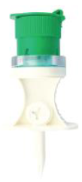
Odp.:
Zamawiający nie dopuszcza w Pakiecie nr 7 poz. 15 przyrządu o zaoferowanych parametrach.

Pakiet nr 7, pozycja 15
- Czy Zamawiający dopuści port bezigłowy do aspiracji leków z pojemników wielodawkowych o następujących parametrach:
- Ergonomiczny kształt
- System podzielnej silikonowej membrany, płaska powierzchnia do dezynfekcji
- Niewymagane stosowanie koreczków zabezpieczających – brak ryzyka wyciekania płynu
- Ostry kolec biorczy
- Możliwość pobierania leków z opakowań o różnej pojemności
- Kompatybilny z łączami Luer oraz Luer-Lock
- Do użytku przez 7 dni lub 140 aktywacji
- Sterylizowany tlenkiem etylenu
- Pakowanie: 1 szt. / papier-folia ?
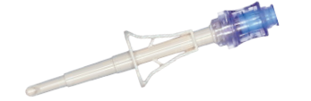

Odp.:
Zamawiający dopuszcza w Pakiecie nr 7 poz. 15 port bezigłowy do aspiracji leków z pojemników wielodawkowych o zaoferowanych parametrach.

Pakiet nr 10, pozycja 1
- Czy Zamawiający dopuści resuscytator ręczny z silikonu o następujących parametrach:
W skład zestawu wchodzi:
− resuscytator silikonowy
− maska anestetyczna silikonowa
− rezerwuar tlenu
− przewód tlenowy
− walizka transportowa
• Worek samorozprężalny w kolorze białym
• Ergonomiczny kształt oraz porowata powierzchnia worka umożliwiają pewny chwyt
• Konstrukcja umożliwiająca zmniejszenie rozmiaru podczas przechowywania/transportu
• Zastawki wykonane z silikonu
• Wszystkie modele wyposażone w zawór ograniczający ciśnienie wykonany z wytrzymałego poliwęglanu
• Możliwość podłączenia zaworu PEEP poprzez zastosowanie dodatkowego łącznika
• Maska anestetyczna z otwartym mankietem wykonana w całości z biokompatybilnego silikonu
• Przeźroczyste sklepienie maski pozwala na ciągłą obserwację stanu pacjenta
• Rezerwuar tlenu wykonany z EVA i PP o pojemności 2000 ml dla dorosłych
• Dren tlenowy o długości 210 cm wzmocniony paskami wzdłużnymi na całej długości, odporny na zagięcia
• Wystandaryzowane złącze pacjenta 15F/22M
• wielorazowego użytku – worek, maska (możliwość sterylizacji w autoklawie przez 5 minut w temperaturze do 134°C lub 15 minut w 121°C)
• jednorazowego użytku – rezerwuar tlenu, dren tlenowy
• Nie zawiera lateksu
• Nie zawiera ftalanów
• Wielorazowego użytku
• Niesterylny
• Termin ważności: 3 lata
• Pakowanie: 1 sztuka/walizka transportowa HDPE
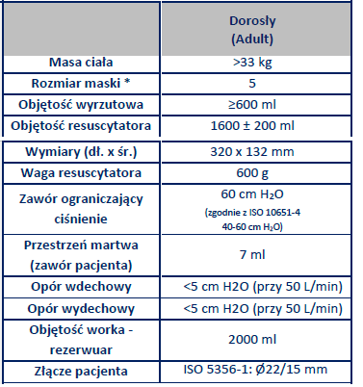
Odp.:
Zamawiający dopuszcza w Pakiecie nr 10 poz. 1 resuscytator ręczny z silikonu o zaoferowanych parametrach.

Pakiet nr 10, pozycja 2
- Czy Zamawiający dopuści resuscytator ręczny z PVC o następujących parametrach:
− resuscytator
− maska anestetyczna z nadmuchiwanym kołnierzem
− rezerwuar tlenu
− przewód tlenowy
• Worek samorozprężalny
• Ergonomiczny kształt oraz porowata powierzchnia worka umożliwiają pewny chwyt
• Konstrukcja umożliwiająca zmniejszenie rozmiaru podczas przechowywania/transportu
• Zastawki wykonane z silikonu
• Możliwość podłączenia zaworu PEEP poprzez zastosowanie dodatkowego łącznika
• Wszystkie modele wyposażone w zawór ograniczający ciśnienie wykonany z wytrzymałego poliwęglanu
• Maska anestetyczna z nadmuchiwanym kołnierzem z zaworem umożliwiającym dostosowanie stopnia
wypełnienia mankietu do indywidualnych potrzeb pacjenta
• Przeźroczyste sklepienie maski pozwala na ciągłą obserwację stanu pacjenta
• Rezerwuar tlenu wykonany z EVA i PP o pojemności 1600 ml dla rozmiarów pediatrycznych, 2000 ml dla
dorosłych
• Dren tlenowy o długości 210 cm wzmocniony paskami wzdłużnymi na całej długości, odporny na zagięcia
• Wystandaryzowane złącze pacjenta 15F/22M
• Nie zawiera lateksu
• Nie zawiera ftalanów
• Jednorazowego użytku
• Niesterylny
• Termin ważności: 3 lata
• Pakowanie podwójne: 1 sztuka/folia i kartonik
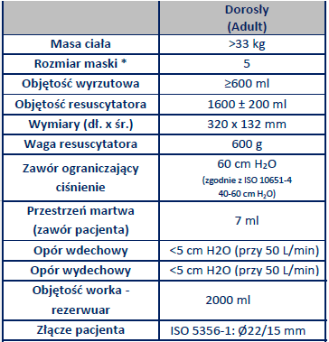

Odp.:
Zamawiający dopuszcza w Pakiecie nr 10 poz. 2 resuscytator ręczny z PVC o zaoferowanych parametrach.

Pakiet nr 19, pozycja 2-3
- Czy Zamawiający wymaga cewników obustronnie silikonowanych?
Odp.:
Zamawiający dopuszcza w Pakiecie nr 19 poz. 2-3 cewniki obustronnie silikonowane.

Pakiet nr 19, pozycja 2-3
- Czy Zamawiający dopuści cewniki pakowane w opakowanie podwójne- wew. folia, zew. papier/folia?
Odp.:
Zamawiający dopuszcza w Pakiecie nr 19 poz. 2-3 cewniki pakowane w opakowanie podwójne- wew. folia, zew. papier/folia.

Pakiet nr 19, pozycja 5
- Czy Zamawiający dopuści wycenę worków za opak. a’10 szt. z odpowiednim przeliczeniem ilości?
Odp.:
Zamawiający dopuszcza w Pakiecie nr 19 poz. 5 wycenę worków za opak. a’10 szt. z odpowiednim przeliczeniem ilości.

Pakiet nr 19, pozycja 7
- Czy Zamawiający dopuści wycenę wieszaków za opak. a’50 szt. z odpowiednim przeliczeniem ilości i zaokrągleniem w górę do pełnych opakowań?
Odp.:
Zamawiający dopuszcza w Pakiecie nr 19 poz. 7 wycenę wieszaków za opak. a’50 szt. z odpowiednim przeliczeniem ilości i zaokrągleniem w górę do pełnych opakowań.

Pakiet nr 20, pozycja 9
- Czy Zamawiający dopuści zestaw o następującym opisie:
- Cewnik wykonany z 100% biokompatybilnego silikonu medycznego
- Cewnik przeźroczysty z linią kontrastującą w RTG
- Wyposażony w miękki, symetryczny, jednolicie wypełniany balon o pojemności 5-10 cc/ml
- Gładka, dokładnie wyprofilowana powierzchnia zewnętrzna cewnika sprzyja ograniczeniu urazów przy zakładaniu i wycofywaniu cewnika
- Dostępny w dwóch rozmiarach: CH 12 oraz CH14
- Dostępny także w wersji „pig-tail”
- W zestawie również: rozdzieralny trokar, znacznik głębokości, zacisk na cewnik, zatyczka cewnika

- Wyrób sterylizowany tlenkiem etylenu
- Podwójnie pakowany: wewnętrznie folia, zewnętrznie papier/folia?

Odp.:
Zamawiający nie dopuszcza w Pakiecie nr 20 poz. 9 zestawu o w/wym. opisie.

Pakiet nr 19, pozycja 10-11
- Czy Zamawiający dopuści cewniki Pezzer pakowane w opakowanie podwójne- wew. folia, zew. papier/folia?
Odp.:
Zamawiający dopuszcza w Pakiecie nr 19 poz. 10-11 cewniki Pezzer pakowane w opakowanie podwójne- wew. folia, zew. papier/folia.

Pakiet nr 19, pozycja 12
- Czy Zamawiający dopuści worek do 2-tygodniowej zbiórki moczu z portem bezigłowym z przezroczystą silikonową membraną, osadzony na przezroczystym łączniku, łącznik zabezpieczony szarą zatyczką?
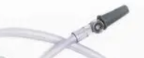

Odp.:
Zamawiający dopuszcza w Pakiecie nr 19 poz. 12 worek do 2-tygodniowej zbiórki moczu z portem bezigłowym z przezroczystą silikonową membraną, osadzony na przezroczystym łączniku, łącznik zabezpieczony szarą zatyczką.

Pakiet nr 24, pozycja 10
- Czy Zamawiający dopuści miski nerkowate pakowane a’300 szt. i dopuści wycenę za opakowanie a’300 szt.?
Odp.:
Zamawiający dopuszcza w Pakiecie nr 24 poz. 10 miski nerkowate pakowane a’300 szt. oraz wycenę za opakowanie a’300 szt.

Pakiet nr 24, pozycja 11
- Czy Zamawiający dopuści pojemnik do dobowej zbiórki moczu w formie butelki z zakrętką?
Odp.:
Zamawiający dopuszcza w Pakiecie nr 24 poz. 11 pojemnik do dobowej zbiórki moczu w formie butelki z zakrętką.

Pakiet nr 24, pozycja 15
- Czy Zamawiający dopuści termometr z wyświetlaczem ciekłokrystalicznym bez możliwości zanurzenia urządzenia w wodzie lub innych cieczach – z następującymi zaleceniami producenta odnośnie czyszczenia i dezynfekcji:
- Wytrzyj termometr miękką czystą szmatką. W przypadku uciążliwych zabrudzeń wytrzyj termometr zwilżoną szmatką w wodzie lub obojętnym roztworze detergentu. Na koniec wytrzyj miękką i sucha szmatką.
- Do czyszczenia termometru nie używaj benzenu, rozcieńczalnika, benzyny ani żadnego innego mocnego rozpuszczalnika.
- Nie zanurzaj części pomiarowej w alkoholu przez dłuższy okres czasu, ani nie sterylizuj przy użyciu gorącej wody (woda o temperaturze 50°C (122°F) i wyższa).
- Nie czyść termometru metodą ultradźwiękową?
Odp.:
Zamawiający dopuszcza w Pakiecie nr 24 poz. 15 termometr o zaoferowanych parametrach.

Pakiet nr 24, pozycja 17
- Czy Zamawiający dopuści wycenę za opakowanie a’50 szt. z odpowiednim przeliczeniem ilości?
Odp.:
Zamawiający dopuszcza w Pakiecie nr 24 poz. 17 wycenę za opakowanie a’50 szt. z odpowiednim przeliczeniem ilości.

Pakiet nr 24, pozycja 22
- Czy Zamawiający dopuści pojemnik polipropylenowy?
Odp.:
Zamawiający dopuszcza w Pakiecie nr 24 poz. 22 pojemnik polipropylenowy.

Pakiet nr 24, pozycja 26
- Czy Zamawiający dopuści wycenę zestawów do lewatywy za opak. a’100 szt. z odpowiednim przeliczeniem ilości?
Odp.:
Zamawiający dopuszcza w Pakiecie nr 24 poz. 26 wycenę zestawów do lewatywy za opak. a’100 szt. z odpowiednim przeliczeniem ilości.

Pakiet nr 24, pozycja 29
- Czy Zamawiający dopuści utrwalacz cytologiczny SAMKO- CYTOFIX w formie aerozolu poj. 150ml?
Odp.:
Zamawiający dopuszcza w Pakiecie nr 24 poz. 29 utrwalacz cytologiczny SAMKO- CYTOFIX w formie aerozolu poj. 150 ml.

Pakiet nr 24, pozycja 31
- Czy Zamawiający dopuści pojemniki sterylne, pakowane pojedynczo w opakowaniu foliowym?

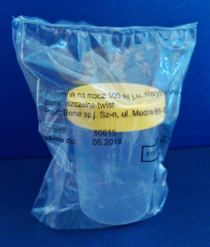
Odp.:
Zamawiający dopuszcza w Pakiecie nr 24 poz. 31 pojemniki sterylne, pakowane pojedynczo w opakowaniu foliowym.

Pakiet nr 24, pozycja 34
- Czy Zamawiający dopuści wycenę szkiełek za opak. a’50 szt. z odpowiednim przeliczeniem ilości?
Odp.:
Zamawiający dopuszcza w Pakiecie nr 24 poz. 34 wycenę szkiełek za opak. a’50 szt. z odpowiednim przeliczeniem ilości.

Pakiet nr 25, pozycja 2
- Czy Zamawiający dopuści elektrody w rozm. 36x48mm?
Odp.:
Zamawiający dopuszcza w Pakiecie nr 25 poz. 2 elektrody w rozm. 36 x 48 mm.

Pakiet nr 25, pozycja 2
- Czy Zamawiający dopuści elektrody w rozm. 42x56mm?
Odp.:
Zamawiający nie dopuszcza w Pakiecie nr 25 poz. 2 elektrod w rozm. 42 x 56 mm.

Pakiet nr 25, pozycja 3
- Czy Zamawiający dopuści elektrody o budowie jak na załączonym zdjęciu?
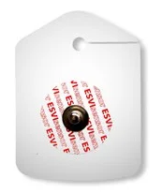
Odp.:
Zamawiający dopuszcza w Pakiecie nr 25 poz. 3 zaoferowane elektrody.

Pakiet nr 25, pozycja 6
- Czy Zamawiający dopuści papier w opak. a’10 szt. oraz jego wycenę za opakowanie a’10 z odpowiednim przeliczeniem ilości?
Odp.:
Zamawiający dopuszcza w Pakiecie nr 25 poz. 6 papier w opak. a’10 szt. oraz jego wycenę za opakowanie a’10 z odpowiednim przeliczeniem ilości.

Pakiet nr 25, pozycja 6
- Czy Zamawiający oczekuje papierów oryginalnych, gwarantujących najwyższą jakość wydruku?
Odp.:
Zamawiający dopuszcza w Pakiecie nr 25 poz. 6 papier oryginalny.

Pakiet nr 25, pozycja 6
- Czy Zamawiający dopuści papier w opak. a’10 szt. oraz jego wycenę za opakowanie a’10 z odpowiednim przeliczeniem ilości?
Odp.:
Zamawiający dopuszcza w Pakiecie nr 25 poz. 6 papier w opak. a’10 szt. oraz jego wycenę za opakowanie a’10 z odpowiednim przeliczeniem ilości.

Pakiet nr 25, pozycja 7
- Czy Zamawiający oczekuje papierów oryginalnych, gwarantujących najwyższą jakość wydruku?
Odp.:
Zamawiający dopuszcza w Pakiecie nr 25 poz. 7 papier oryginalny.

Pakiet nr 25, pozycja 8
- Czy Zamawiający dopuści wycenę za opak. a’10 szt. z odpowiednim przeliczeniem ilości?
Odp.:
Zamawiający dopuszcza w Pakiecie nr 25 poz. 8 wycenę za opak. a’10 szt. z odpowiednim przeliczeniem ilości.

Pakiet nr 25, pozycja 9
- Czy Zamawiający dopuści wycenę za opak. a’10 szt. z odpowiednim przeliczeniem ilości i zaokrągleniem w górę do pełnych opakowań?
Odp.:
Zamawiający dopuszcza w Pakiecie nr 25 poz. 9 wycenę za opak. a’10 szt. z odpowiednim przeliczeniem ilości i zaokrągleniem w górę do pełnych opakowań.

Pakiet 27, pozycja 1
- Czy Zamawiający dopuści dwuwarstwową, jednorazową myjkę do mycia ciała w formie prostokątnej rękawicy nasączoną obustronnie środkami myjącymi o neutralnym PH 5,5, wykonaną w 100% z włókien poliestrowych. Obie warstwy myjki nie podfoliowane. Rozmiar 15cm x 22cm, gramatura 60g/m2. Produkowana zgodnie z wymaganiami ISO 22716:2007 oraz ISO 9001:2015. Czystość mikrobiologiczna potwierdzona badaniami nie starszymi niż 2017 rok na brak zawartości Pseudomonas aeruginosa, Candida albicans, Staphylococcus aureus oraz Escherichia coli. Opakowanie jednostkowe a'12 sztuk z odpowiednim przeliczeniem zamawianych ilości?
Odp.:
Zamawiający dopuszcza w Pakiecie nr 27 poz. 1 dwuwarstwową, jednorazową myjkę do mycia ciała w formie prostokątnej rękawicy o zaoferowanych parametrach.

Pakiet 27, pozycja 2
- Czy Zamawiający dopuści myjki pakowane a'12 sztuk z odpowiednim przeliczeniem zamawianych ilości?
Odp.:
Zamawiający dopuszcza w Pakiecie nr 27 poz. 2 myjki pakowane a'12 sztuk z odpowiednim przeliczeniem zamawianych ilości.

Zamawiający

Z-ca Dyrektora
ds. Administracyjno-Ekonomicznych
Wioletta Janoszka

